新 书 推 荐

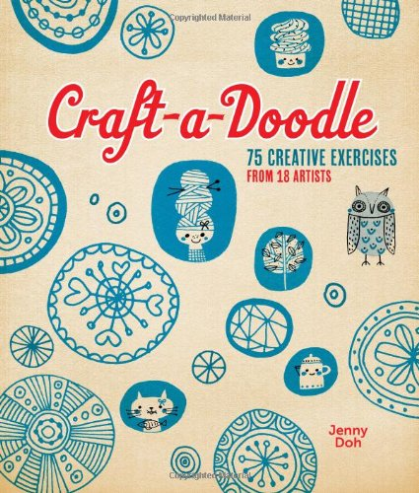
中文书名：《涂鸦：来自18位艺术家的75个创意联系》
英文书名：Craft-a-Doodle: 75 Creative Exercises from 18 Artists
作 者：Jenny Doh
出 版 社：Lark
代理公司：Sterling Publishing/ANA
页 数：144页
出版时间：2013年9月
代理地区：中国大陆、台湾
审读资料：样书
类 型：生活

内容简介：

从简单的涂鸦开始，18位艺术家将带你踏上一段激动人心的手工之旅！书中包含激发读者想象力的75个创意练习，将促使手工艺者拿起铅笔、油画刷或马克笔，探索自己内心艺术的声音。

从形状和图案组成的“试一试”练习，到人像涂鸦和等高线练习，这些循序渐进的项目充满了无穷的乐趣。本书介绍的艺术家包括提出“脸部食谱”的科里·丹提妮（Cori Dantini）、介绍创新水彩设计的佛兰尔·陈（Flora Chang）和提出“在涂鸦形象中加入个性元素”的提萨·穆尔（Teesha Moore）。

作者简介：
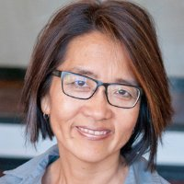
珍妮·杜（Jenny Doh）是《萨默塞特工作室》（Somerset Studio）杂志的前任主编，也是crescendoh.com网站的创始人兼总裁。珍妮经常在全国范围内举办讲座，向听众传达关于创作热情、真诚领导、有效沟通、关注同情的信息。

由于珍妮在出版界和艺术界均展现出了出色的领导力，《开本》（Folio）杂志将其评为“杂志行业40名顶尖领袖、影响者和创新者”。她的作品包括《手拉手》（Hand in Hand）和《一起来做洋娃娃》（We Make Dolls）。她目前居住在加利福尼亚州的桑塔纳。

谢谢您的阅读！
请将回馈信息发至：俞晓宁（Winnie Yu）
安德鲁﹒纳伯格联合国际有限公司北京代表处
北京市海淀区中关村大街甲59号中国人民大学文化大厦1705室, 邮编：100872
电话：010-88810959
传真：010-82504200
Email: winnie@nurnberg.com.cn
网址：www.nurnberg.com.cn
微博：http://weibo.com/nurnberg
豆瓣小站：http://site.douban.com/110577/

